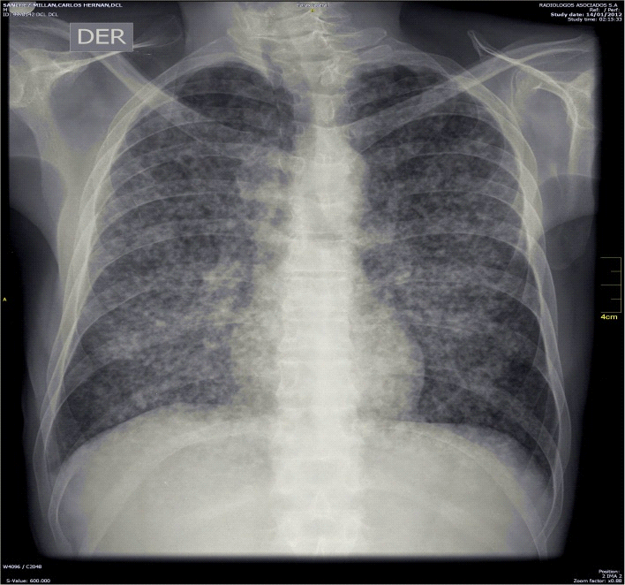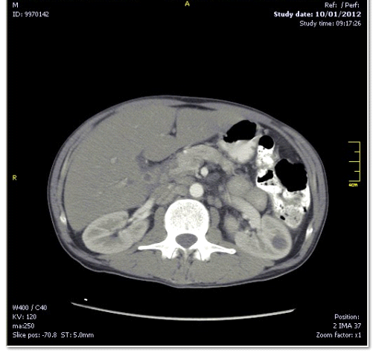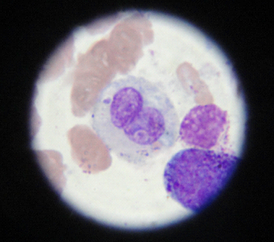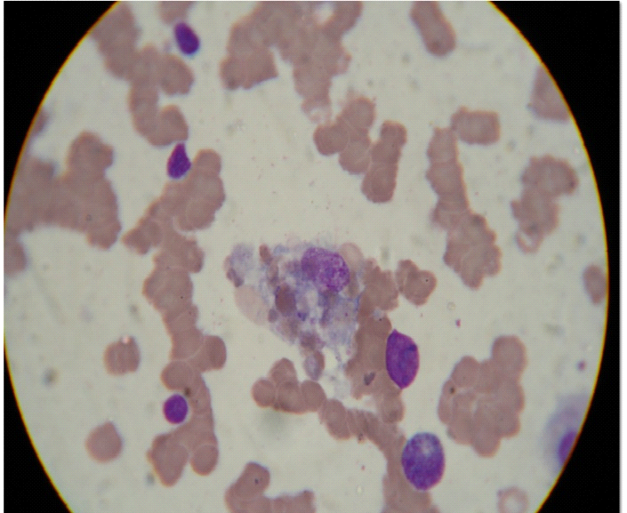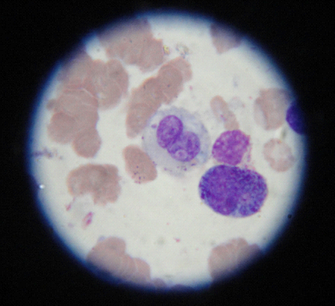
E
Bigura 1. Imágenes de los exámenes realizados durante la hospitalización. A. Radiografía de Tórax PA: Infiltrados micro-reticulares generalizados. B. TAC Abdominal Contrastatada. Adenomegalias mesentéricas y engrosamiento de la pared del intestino delgado. C, D Y E: Médula Ósea con Histoplasmosis y presencia de Hemofagocitos
A
Cigura 1. Imágenes de los exámenes realizados durante la hospitalización. A. Radiografía de Tórax PA: Infiltrados micro-reticulares generalizados. B. TAC Abdominal Contrastatada. Adenomegalias mesentéricas y engrosamiento de la pared del intestino delgado. C, D Y E: Médula Ósea con Histoplasmosis y presencia de Hemofagocitos
A
A
Bigura 1. Imágenes de los exámenes realizados durante la hospitalización. A. Radiografía de Tórax PA: Infiltrados micro-reticulares generalizados. B. TAC Abdominal Contrastatada. Adenomegalias mesentéricas y engrosamiento de la pared del intestino delgado. C, D Y E: Médula Ósea con Histoplasmosis y presencia de Hemofagocitos
A
Figura 1. Imágenes de los exámenes realizados durante la hospitalización. A. Radiografía de Tórax PA: Infiltrados micro-reticulares generalizados. B. TAC Abdominal Contrastatada. Adenomegalias mesentéricas y engrosamiento de la pared del intestino delgado. C, D Y E: Médula Ósea con Histoplasmosis y presencia de Hemofagocitos

